O descritor D6 diz respeito à habilidade de reconhecer ângulos como mudança de direção ou giros, identificando ângulos retos e não retos. Os ângulos são formados pela união de duas retas em um ponto comum, conhecido como vértice. Esses ângulos podem ser classificados de acordo com sua medida e formato.
A compreensão do descritor D6 envolve os seguintes pontos-chave:
- Mudança de direção ou giros: Os ângulos representam a mudança de direção ou rotação entre duas retas. Eles podem ser visualizados como aberturas formadas pelas retas ao se afastarem uma da outra ou se aproximarem uma da outra. Os ângulos menores indicam uma mudança de direção mais sutil, enquanto os ângulos maiores indicam giros mais acentuados.
- Ângulos retos: Um ângulo reto é aquele que mede exatamente 90 graus. É frequentemente representado por uma pequena caixinha ou símbolo de canto reto (∟). É encontrado em muitas situações cotidianas, como encontros de paredes em formato de L, cruzamentos de ruas ou junções de livros em uma estante.
- Ângulos não retos: São todos os ângulos que não medem exatamente 90 graus. Eles podem ser classificados em duas categorias principais: a) Ângulos agudos: São ângulos que medem menos de 90 graus, ou seja, são mais estreitos. Eles estão presentes em objetos afunilados, como pontas de lápis ou setas. b) Ângulos obtusos: São ângulos que medem mais de 90 graus, ou seja, são mais abertos. Eles podem ser observados em objetos abertos ou dobrados, como uma letra "V" ou um "L" invertido.
Ao reconhecer ângulos como mudança de direção ou giros, e identificar ângulos retos e não retos, é possível analisar e interpretar corretamente as relações espaciais entre objetos e elementos geométricos. Essa habilidade é fundamental para resolver problemas envolvendo ângulos, construções, design e outras áreas que dependem de medidas e direções precisas.

SIMULADO 1
NOME: _______________________________________________________________________

1. Em um teatro, dois corredores se encontram em um ângulo. Se o ângulo formado é de 90 graus, como ele é classificado?
a) Agudo
b) Reto
c) Obtuso
d) Raso

2. Um relógio de parede possui ponteiros que formam ângulos diferentes ao marcar as horas. Qual é o ângulo formado pelos ponteiros às 12 horas?
a) 45 graus
b) 60 graus
c) 90 graus
d) 180 graus

3. Uma escada encostada em uma parede forma um ângulo com o chão. Se o ângulo formado é de 30 graus, como ele é classificado?
a) Agudo
b) Reto
c) Obtuso
d) Raso

4. Em um triângulo equilátero, qual é a medida de cada ângulo interno?
a) 45 graus
b) 60 graus
c) 90 graus
d) 120 graus

5. Um triângulo retângulo possui um ângulo reto. Como são classificados os outros dois ângulos do triângulo?
a) Agudos
b) Retos
c) Obtusos
d) Rasos

6. Um objeto em forma de "V" possui dois ângulos agudos. Como são classificados esses ângulos?
a) Agudos
b) Retos
c) Obtusos
d) Rasos

7. Em uma roda-gigante, as gôndolas estão presas aos raios que saem do centro. Que tipo de ângulo é formado entre o raio e a base da gôndola?
a) Agudo
b) Reto
c) Obtuso
d) Raso

8. Um semáforo possui três luzes em formato circular. Qual é o ângulo formado entre as luzes quando estão acesas ao mesmo tempo?
a) 45 graus
b) 60 graus
c) 90 graus
d) 180 graus

9. Uma pipa em formato de losango tem um ângulo reto. Como são classificados os outros três ângulos do losango?
a) Agudos
b) Retos
c) Obtusos
d) Rasos

10. Em um círculo, qual é a medida do ângulo formado pelo raio e a circunferência?
a) 45 graus
b) 60 graus
c) 90 graus
d) 180 graus

SIMULADO 2
NOME: _______________________________________________________________________

1. Observe, na malha quadriculada abaixo, o caminho que Luana faz para ir de sua casa até a escola.
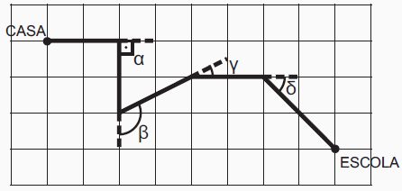
Nesse caminho, ela muda de direção 4 vezes e essas mudanças de direção foram representadas pelos ângulos α, β, γ e δ.
Qual desses ângulos é um ângulo reto?
A) α
B) β
C) γ
D) δ

2. Para entrar em uma agência bancária, as pessoas devem passar por uma porta giratória, que funciona no sentido anti-horário. Maurício adentrou nessa porta giratória, conforme representado no desenho abaixo.
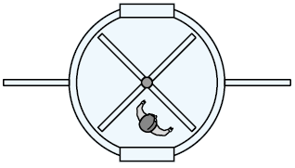
Qual é a posição de Maurício após a porta dar um giro de meia-volta?
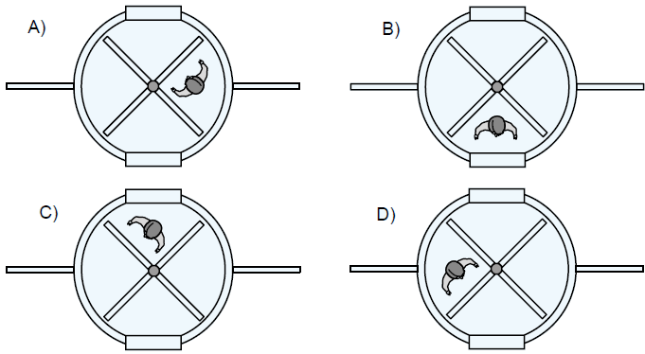

3. Com o objetivo de treinar um cão durante os passeios, um adestrador montou um circuito. Esse circuito está representado no desenho abaixo.
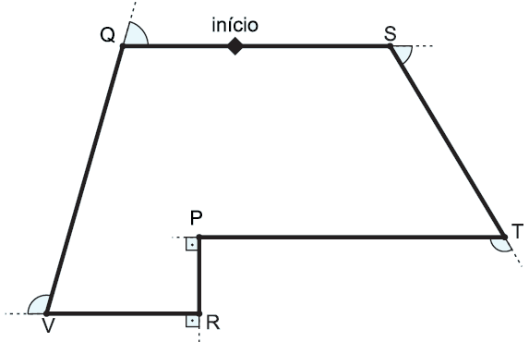
Durante o treinamento, o cão dá várias voltas completas nesse circuito partindo do início e seguindo em direção ao ponto S.
Em quais pontos destacados nesse desenho a mudança de direção do cão, durante uma volta, corresponde a um ângulo reto?
A) P e R.
B) Q e S.
C) S e T.
D) T e V.

4. Observe a figura abaixo:
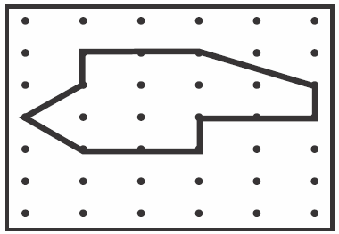
Se realizarmos um giro de 90º nessa figura, no sentido horário, a figura que encontraremos será:
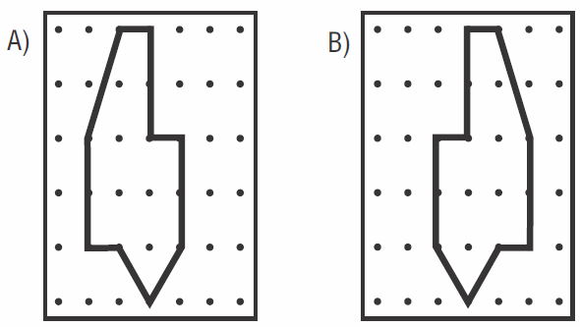
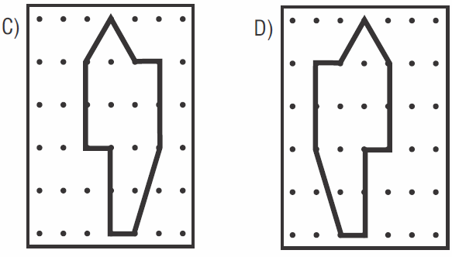

5. Os 2 ângulos formados pelos ponteiros de um relógio às 8 horas medem
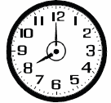
(A) 60° e 120°
(B) 120° e 160°
(C) 120° e 240°
(D) 140° e 220°

6. Para chegar à escola, Carlos realiza algumas mudanças de direção como mostra a figura a seguir:
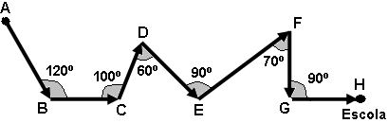
As mudanças de direção que formam ângulos retos estão representadas nos vértices:
(A) B e G.
(B) D e F.
(C) B e E.
(D) E e G.

7. Na figura abaixo, há um conjunto de setores circulares, cujos ângulos centrais são de 90°. Cada setor está com a medida do seu raio indicada.
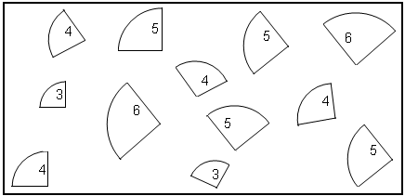
Agrupando, convenientemente, esses setores, são obtidos:
(A) 3 círculos.
(B) no máximo um círculo.
(C) 2 círculos e 2 semicírculos.
(D) 4 círculos.

8. Observe os ponteiros nesse relógio:
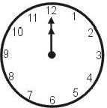
Decorridas 3 horas, qual é o ângulo formado pelos ponteiros?

(A) 15° (B) 45° (C) 90º (D) 180°

9. Um navio pirata faz as seguintes mudanças de direção como mostra a figura a seguir:
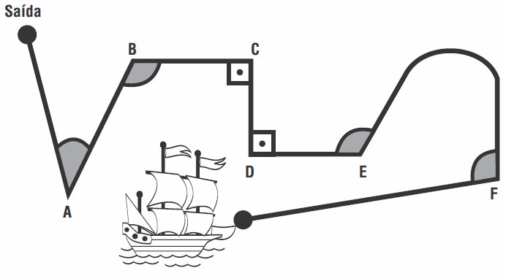
As mudanças de direção que formam ângulos retos estão representadas nos vértices:
(A) C e D.
(B) A e D.
(C) E e F.
(D) D e F.

10. O menor ângulo formado pelos ponteiros de um relógio às 9 horas mede:
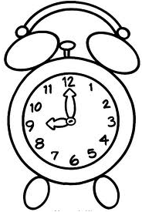
(A) 120º
(B) 15º
(C) 270º
(D) 90º

SIMULADO 3
NOME: _______________________________________________________________________

1. Luciana chegou à escola às 4 horas, conforme indica o desenho do relógio abaixo.

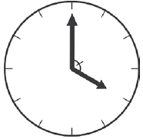
Nesse momento, qual é a medida do ângulo entre esses dois ponteiros?
A) 30°
B) 60°
C) 120°
D) 240°

2. Ana toma um remédio de três em três horas. Ela tomou o remédio pela 1ª vez na hora indicada pelo relógio abaixo.
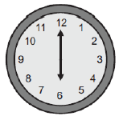
Na próxima vez em que ela tomar o remédio, qual será o menor ângulo formado pelos ponteiros das horas
A) 15°
B) 90°
C) 120°
D) 180°

3. A roda gigante de um parque de diversões gira em torno de um eixo. Uma volta completa corresponde a um movimento de 360 graus ou 360°.
Neste momento, quatro personagens estão posicionados na roda gigante.
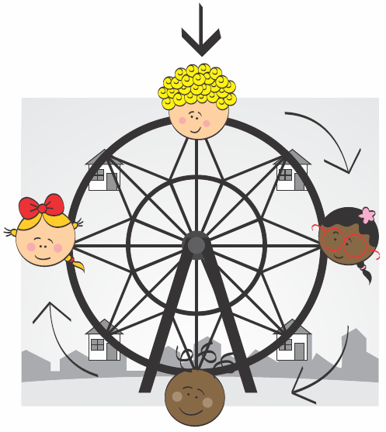
Em relação à posição indicada pela seta (), o personagem que está a 270° é:
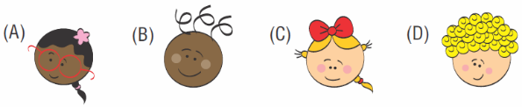

4. Observe a rosa dos ventos abaixo.
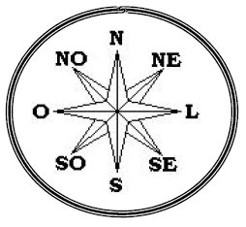
O ponto de referência da rosa dos ventos que está a 90° do norte (N) é
(A) S.
(B) NO.
(C) O.
(D) SO.

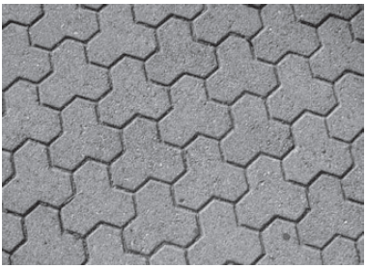
Disponível em: http://www.diaadia.pr.gov.br. Acesso em:
28 abr. 2010. – Enem 2011

5. O polígono que dá forma a essa calçada é invariante por rotações, em torno de seu centro, de
(A) 45°
(B) 60°
(C) 90°
(D) 120°

6. Considere o polígono abaixo:


Analise as seguintes afirmativas sobre esse polígono:
I – possui 11 lados;
II – possui 11 ângulos internos;
III – possui 5 ângulos internos obtusos (maiores que 90º).
É/são verdadeira(s) somente:
(A) I;
(B) III;
(C) I e II;
(D) I, II e III.

7. No desenho abaixo, o círculo deve ser ornamentado por meio de reflexões do mesmo motivo em torno das retas indicadas.
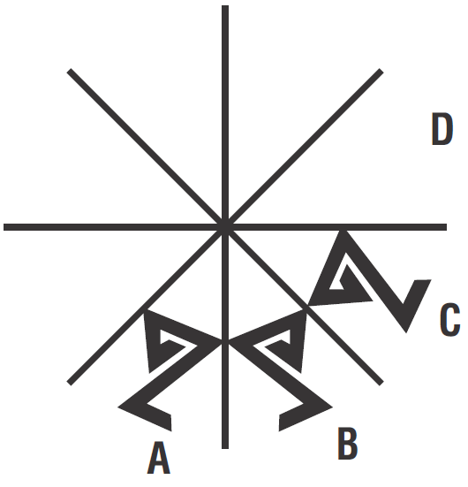
A figura a ser desenhada em D é:


8. Considere o triângulo ABC abaixo. Realizando uma rotação de 90° no sentido horário em torno do vértice A, observaremos que:
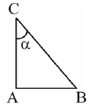

(A) as medidas de e α se mantêm.
(B) a medida de se mantém mas a de α não.
(C) a medida de α se mantém mas a de não.
D) as medidas de e α irão alterar-se.

9. O movimento completo do limpador do pára-brisa de um carro corresponde a um ângulo raso. Na situação descrita pela figura, admita que o limpador está girando em sentido horário.
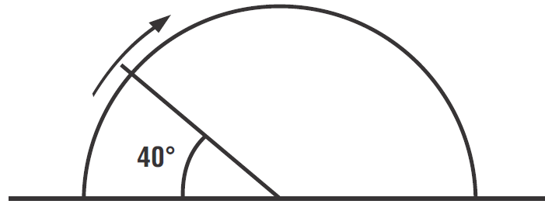
Calcule a medida do ângulo que falta para que ele complete o movimento completo.
(A) 50°
(B) 120°
(C) 140°
(D) 160°

10. Pelo ponteiro de minutos do relógio indica que passou 5 minutos.
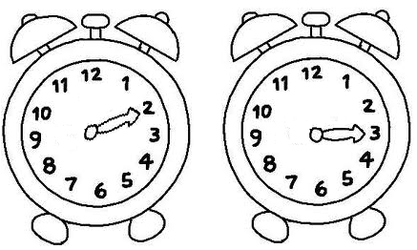
Esse intervalo de tempo indica
(A) 10°
(B) 15°
(C) 30°
(D) 90°

GABARITO
SIMULADO 1 |  | SIMULADO 2 |  | SIMULADO 3
1 | B | 1 | A | 1 | C
2 | B | 2 | C | 2 | B
3 | A | 3 | A | 3 | C
4 | B | 4 | C | 4 | C
5 | A | 5 | C | 5 | D
6 | A | 6 | D | 6 | D
7 | A | 7 | C | 7 | B
8 | D | 8 | C | 8 | A
9 | A | 9 | A | 9 | C
10 | C | 10 | D | 10 | c

